ISLANDA AURORE TRA I GHIACCI

REYKJAVIK - ESCURSIONE CIRCOLO D’ORO

FRIDHEIMAR - JOKULSARLON REYNISFJARA BLUE LAGOON

**DAL 2 AL 7 FEBBRAIO 2026**

**€ 2.834 p.p.**

**5 NOTTI | VOLO + SOGGIORNO**

**SUPPLEMENTO SINGOLA €650 | QUOTA 3° LETTO ADULTO €2.688**

**OPERATIVO VOLI (SOGGETTO A RICONFERMA) 2 FEB FCO - KEF 11:25 - 15:30**

**7 FEB KEF - FCO 08:20 - 14:00**

# LA QUOTA COMPRENDE

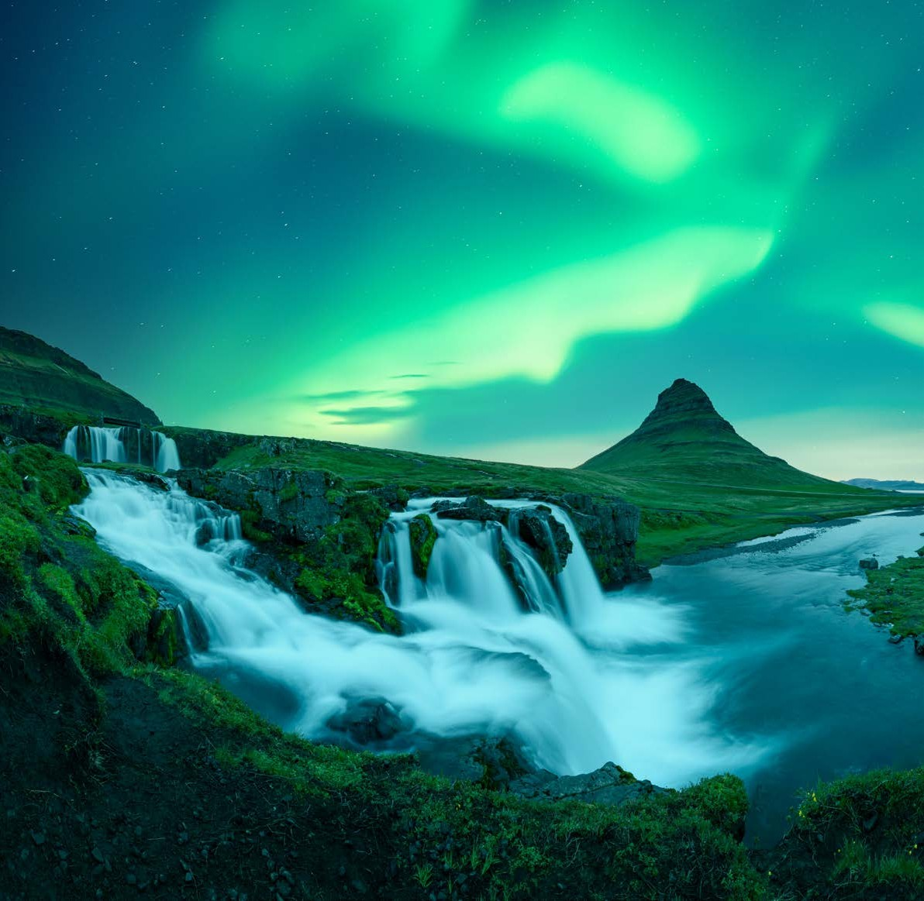

* Volo diretto Iceland Air in classe economica a/r
* Franchigia bagaglio a mano 8 kg e bagaglio da stiva 23 kg
* 5 pernottamenti in hotel in HB con 3 cene a 3 portate o buffet
* Trasferimenti da e per l’aeroporto
* Altri trasferimenti per le escursioni come da programma
* Tour Leader parlante italiano dal secondo al penultimo giorno
* Ingresso a Blue Lagoon con nolo asciugamano e welcome drink a scelta
* Escursione Northern Lights Tour (durata 3 ore e mezzo)
* Visita alla serra Fridheimar e pranzo con zuppa di pomodoro
* Escursione in barca per avvistamento balene

# LA QUOTA NON COMPRENDE

* Tutte le bevande ed i pasti non menzionati
* Tasse aeroportuali e oneri accessori non rimborsabili €170 p.p.
* Quota servizi 3A Tours incluso Assistenza del tour operator e Polizza assicurativa medico/bagaglio + rimborso spese annullamneto € 120 p.p.
* Tutto quanto non espressamente indicato in “la quota comprende”

GO4

**PER INFORMAZIONI**

+39 0677201831 - [booking@3atours.com](mailto:booking@3atours.com) - [www.3atours.com](http://www.3atours.com/)

# ISLANDA + AURORE TRA I GHIACCI



*REYKJAVIK - ESCURSIONE CIRCOLO D’ORO | FRIDHEIMAR - JOKULSARLON REYNISFJARA - BLUE LAGOON*

**GIORNO 1: ITALIA /REYKJAVÍK**

Partenza da Roma Arrivo con volo Icelandair. Arrivo all’aeroporto di Keflavík. Trasferimento in bus privato dall’aeroporto all’hotel a Reykjavík. Sistemazione nelle camere riservate. Pernottamento in hotel.

**GIORNO 2: ESCURSIONE CIRCOLO D’ORO - FRIÐHEIMAR**

Giornata dedicata all’escursione “Circolo d’Oro”. Partenza per il Parco Nazionale di Þingvellir, dove le forze della dorsale medio-atlantica sono chiaramente visibili. È qui che le placche tettoniche nordamericana ed europea si allontanano a una velocità di 2-6 cm all’anno. Þingvellir è anche il luogo in cui fu fondato l’antico Parlamento islandese nel 930. Si tratta di una zona di eccezionale bellezza e di grande rilevanza geologica e storica. Proseguimento per la serra di Friðheimar, un’azienda a conduzione familiare che utilizza l’acqua termale per coltivare pomodori. Pranzo con la tipica zuppa di pomodoro. Dopo pranzo, proseguimento verso l’area geotermica di Geysir, dove il geyser Strokkur erutta ogni 5-7 minuti, offrendo uno spettacolo davvero incredibile. Sosta all’imponente cascata Gullfoss, le “cascate d’oro”, così chiamate per il caratteristico arcobaleno dorato che si forma sopra la gola nelle giornate di sole. Arrivo nella zona di Selfoss. Cena e pernottamento in hotel.

**GIORNO 3: JÖKULSÁRLÓN**

Dopo la colazione, partenza in mattinata verso est, lungo la costa meridionale, fino alla laguna glaciale di Jökulsárlón. La laguna si è formata circa 60 anni fa, a causa del continuo distacco di iceberg dalla lingua del ghiacciaio Breiðamerkurjökull. Questi iceberg si distinguono per due colorazioni principali: un bianco latte e un brillante blu, creando un magico gioco di luci tra i cristalli di ghiaccio. La laguna è anche ricca di pesci che giungono dal mare con le maree. Durante il percorso sono previste spettacolari soste fotografiche. Visita alla “Spiaggia dei Diamanti”, dove i frammenti di ghiaccio si adagiano sulla sabbia nera come gemme scintillanti. Proseguimento per Vík. Cena e pernottamento in hotel.

**GIORNO 4: REYNISFJARA / BLUE LAGOON**

Prima colazione in hotel. In mattinata visita alla famosa e suggestiva spiaggia nera di ReynisȠara, uno dei luoghi più fotografati d’Islanda, con i suoi imponenti faraglioni che si ergono dall’oceano come antichi guardiani. Proseguendo lungo la costa meridionale, si visiteranno anche le spettacolari cascate Skógafoss e Seljalandsfoss, oltre ai ghiacciai e ai vulcani Mýrdalsjökull / Katla ed EyjaȠallajökull. Prima del rientro a Reykjavík, sosta alla celebre Blue Lagoon per un bagno rigenerante nelle acque termali, circondati dai fanghi di silicio e con un drink incluso. Cena e pernottamento in hotel.

**GIORNO 5: REYKJAVÍK**

Colazione in hotel. Giornata libera per visite e attività opzionali. Pernottamento in hotel.

**GIORNO 6: REYKJAVÍK / ITALIA**

Colazione in hotel. Trasferimento in bus privato all’aeroporto di Keflavík in tempo utile per il volo di rientro in Italia.

**HOTEL PREVISTI O SIMILARI:**

Reykjavik: Fosshotel Reykjavik 4* Selfoss: Selfoss Hotel 4*

Vik: Hotel Katla 3*